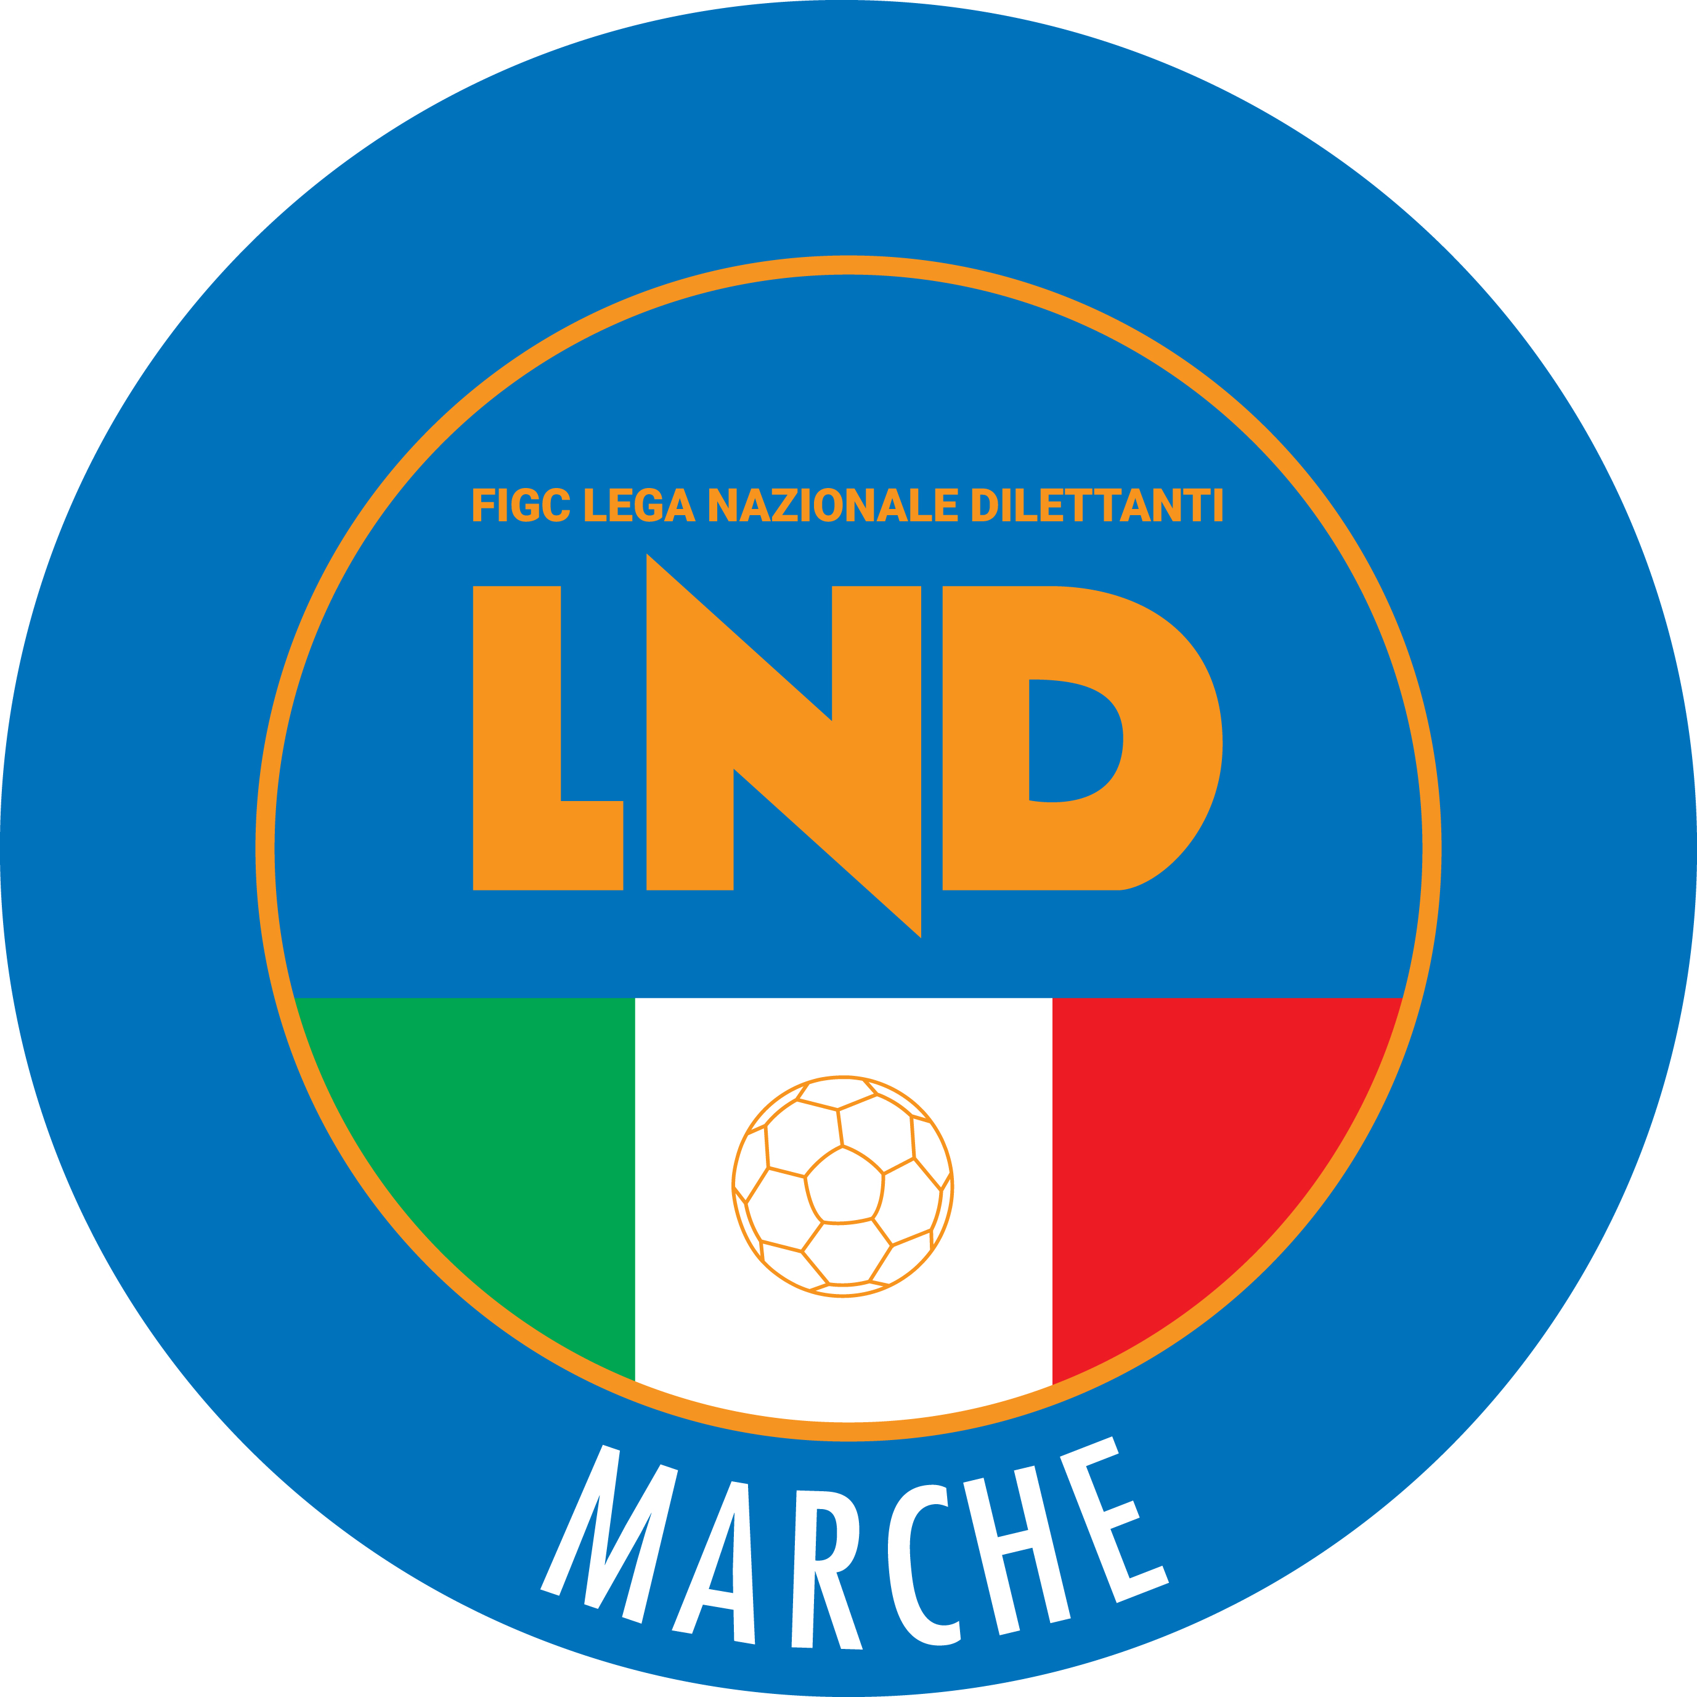 | Federazione Italiana Giuoco Calcio  Lega Nazionale Dilettanti  COMITATO REGIONALE MARCHE  Via Schiavoni, snc - 60131 ANCONA  CENTRALINO: 071 285601 - FAX: 071 28560403  sito internet: marche.lnd.it  e-mail: c5marche@lnd.it  pec: c5marche@pec.figcmarche.it  Telegram: https://t.me/lndmarchec5
Stagione Sportiva 2021/2022

Comunicato Ufficiale N° 81 del 19/03/2022

CALCIO A CINQUE

SOMMARIO

SOMMARIO 1
COMUNICAZIONI DELLA F.I.G.C. 1
COMUNICAZIONI DELLA L.N.D. 1
COMUNICAZIONI DELLA DIVISIONE CALCIO A CINQUE 1
COMUNICAZIONI DEL COMITATO REGIONALE MARCHE 1

COMUNICAZIONI DELLA F.I.G.C.

COMUNICAZIONI DELLA L.N.D.

COMUNICAZIONI DELLA DIVISIONE CALCIO A CINQUE

COMUNICAZIONI DEL COMITATO REGIONALE MARCHE

Per tutte le comunicazioni con la Segreteria del Calcio a Cinque - richieste di variazione gara comprese - è attiva la casella e-mail c5marche@lnd.it; si raccomandano le Società di utilizzare la casella e-mail comunicata all'atto dell'iscrizione per ogni tipo di comunicazione verso il Comitato Regionale Marche.

SPOSTAMENTO GARE

Non saranno rinviate gare a data da destinarsi.
Tutte le variazioni che non rispettano la consecutio temporum data dal calendario ufficiale non saranno prese in considerazione (es. non può essere accordato lo spostamento della quarta giornata di campionato prima della terza o dopo la quinta).
Le variazione dovranno pervenire alla Segreteria del Calcio a Cinque esclusivamente tramite mail (c5marche@lnd.it) con tutta la documentazione necessaria, compreso l’assenso della squadra avversaria, inderogabilmente entro le ore 23:59 del martedì antecedente la gara o entro le 72 ore in caso di turno infrasettimanale.
Per il cambio del campo di giuoco e la variazione di inizio gara che non supera i 30 minuti non è necessaria la dichiarazione di consenso della squadra avversaria.

CIRCOLARE CAMPIONATI 2021/2022 DISPOSIZIONI EMERGENZA COVID-19 VIGENTE

….omissis…

- La gara sarà regolarmente disputata qualora non risultino positivi al virus SARS-CoV-2 un numero di calciatori/calciatrici superiore a n. 2 (due).

- In caso di un numero di calciatori/calciatrici positivi o negativizzati da meno di 7 giorni al virus SARS-CoV-2 superiore a n. 2 (due) ed anche nell’ipotesi in cui, invece, su n. 2 (due) calciatori/calciatrici risultati positivi al virus SARS-CoV-2 ci siano più di n. 1 portiere la Società potrà comunicare tale circostanza al Comitato Regionale, sempre a mezzo mail (c5marche@lnd.it) entro e non oltre le 12 ore precedenti, che, espletate le opportune verifiche provvederà al rinvio della gara.

- Non saranno considerati nel computo del numero di calciatori/calciatrici superiori a n. 3 (tre) ai fini della richiesta di rinvio, i casi positivi che riguardano quelli inseriti nell’elenco comunicato al Comitato Regionale Marche da meno di 10 giorni.

…omissis…

MODALITA’ DI RECUPERO GARE RINVIATE CAUSA COVID-19 VIGENTI

Le gare dei Campionati Regionali di Calcio a Cinque rinviate causa Covid-19, saranno programmate in data infrasettimanale trascorse due giornate regolarmente disputate (compreso eventuale turno di riposo) da parte della società richiedente il rinvio.

MODALITA’ AGGIORNATE DI RINVIO E RECUPERO GARE RINVIATE CAUSA COVID-19 IN VIGORE DAL 4 APRILE 2022

Visto il termine dello stato di emergenza fissato per il 31 Marzo p.v. e tenuto conto dell’approssimarsi della fine dei campionati, le disposizioni in merito al rinvio delle gare causa Covid-19 e alle relative modalità di recupero di cui sopra DAL 4 APRILE 2022 cambiano come di seguito riportato:

RINVIO GARE:
Per rinviare una gara debbono risultare positivi un numero di calciatori presenti nel gruppo squadra superiore a 2 o 2 portieri.

RECUPERO GARE:
I recuperi saranno programmati alla prima data utile.

NOTIZIE SU ATTIVITA’ AGONISTICA

UNDER 15 C5 REGIONALI MASCHILI

RINVII GARE CAUSA COVID-19

Preso atto della richiesta di rinvio trasmessa dalla società FIGHT BULLS CORRIDONIA per casi di positività ed espletate le verifiche di rito, la seguente gara è rinviata a data da destinarsi:

GIRONE SB
Data Gara | N° Gior. | Squadra 1 | Squadra 2 | Data Orig. | Ora Var. | Ora Orig. | Impianto
RINVIATA | 2 R | FIGHT BULLS CORRIDONIA | C.U.S. MACERATA CALCIO A5 | 20/03/2022 | 15:30 | 18:30

Pubblicato in Ancona ed affisso all’albo del C.R. M. il 17/03/2022.

Il Responsabile Regionale Calcio a Cinque  (Marco Capretti) | Il Presidente  (Ivo Panichi)

